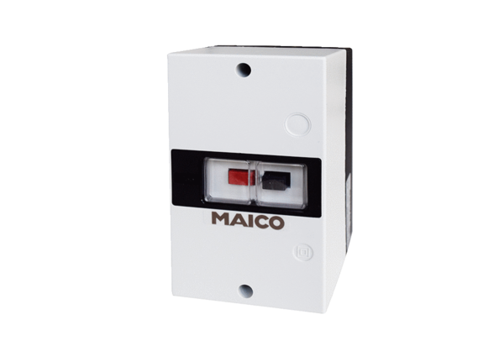Выключатель защиты двигателя MVE 10-1Комплект поставки: 1 штукАссортимент: C
Номер артикула: 0157.1657Изготовитель: MAICO

